Predisposizione Mese
questo programma serve per creare il mese per le timbrature dei vari dipendenti
Alla sua apertura l'applicativo si presenterà come segue:
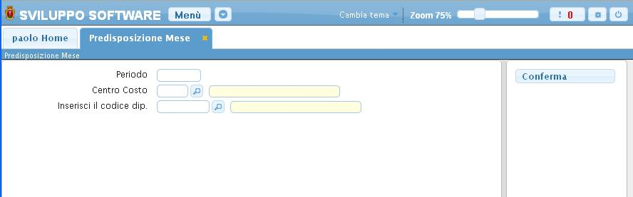
Periodo qui dobbiamo immettere il mese e l'anno che intendiamo predisporre Es : 01/2014 per predisporre il mese di Gennaio dell'anno 2014
Centro Costo utilizzando il campo Centro di Costo sarà possibile scegliere il centro di costo per il quale predisporre il mese, quindi verranno predisposti solo per dipendenti legati a quel centro di costo, Per facilitare la ricerca è possibile consultare l'interno elenco dei centri di costo cliccando sull bottoncino con la lente d'ingrandimento vicino al campo , verrà presentata la lista dei centri di costo e facendo doppio click su la riga interessata si apriranno i dati di tale centro di costo.
Inserici Codice Dip. qui dobbiamo immettere il codice del dipendente per il quale vogliamo predisporre il mese sarà possibile scrivere il codice manualmente nel campo o utilizzare il bottone con la lente d'ingrandimento per ottenere la lista completa di tutti i dipendenti, facendo doppio click su uno di essi verrà immesso nel campo inserisci codice Dip. In caso non si inserisca nessun dipendente verrà predisposto il mese per tutti i dipendenti
dopo aver immesso le informazioni nei campi sopra citati completiamo la predisposizione cliccando sul bottone Conferma, se tutto è corretto verrà visualizzato un messaggio che conferma la predisposizione del mese visualizzazioni.

